سیگنال و سیستم ها

سهیل حاجیان منش پروژه 5

بخش اول) تمرین 1-1:

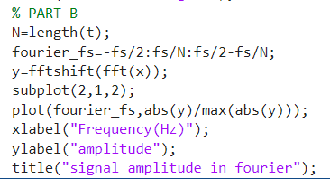کد مربوط به رسم نمودار سیگنال و رسم نمودار اندازه سیگنال در حوزه سری فوریه را در زیر اورده ام.

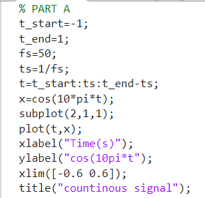

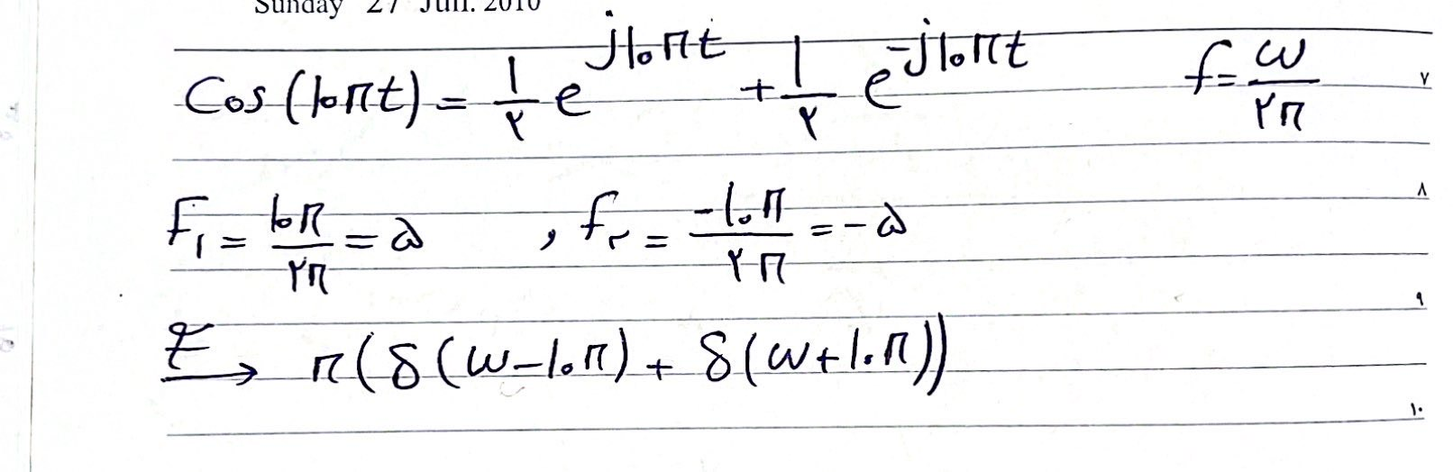محاسبات تیوری مربوط به محاسبه سری را مطابق زیر انجام می دهیم:

طبق محاسبات اندازه ضرایب سری فوریه این سیگنال باید در دو فرکانش 5 و -5 پیک داشته باشدکه نتایج بدست آمده با محاسبات ما مطابقت دارد.

شکل نمودار این دو سیگنال در کنار هم بصورت زیر است:

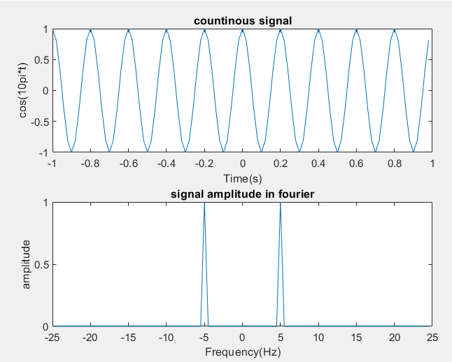

تمرین 2-1:

در زیر کد های مربوط به رسم نمودار سیگنال، نمودار اندازه سیگنال در حوزه فوریه و نمودار فاز سیگنال در حوزه فوریه را بترتیب نشان داده ام:

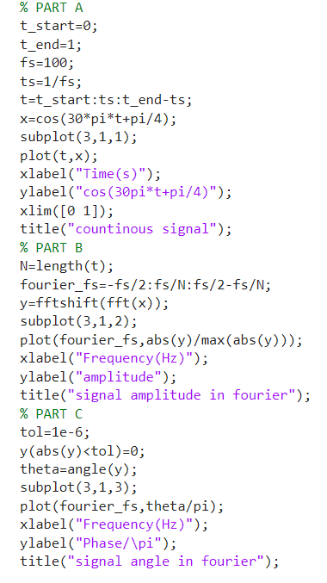

محاسبات تیوری مربوط به اندازه و فاز سیگنال در حوزه فوریه را مطابق زیر انجام می دهیم.

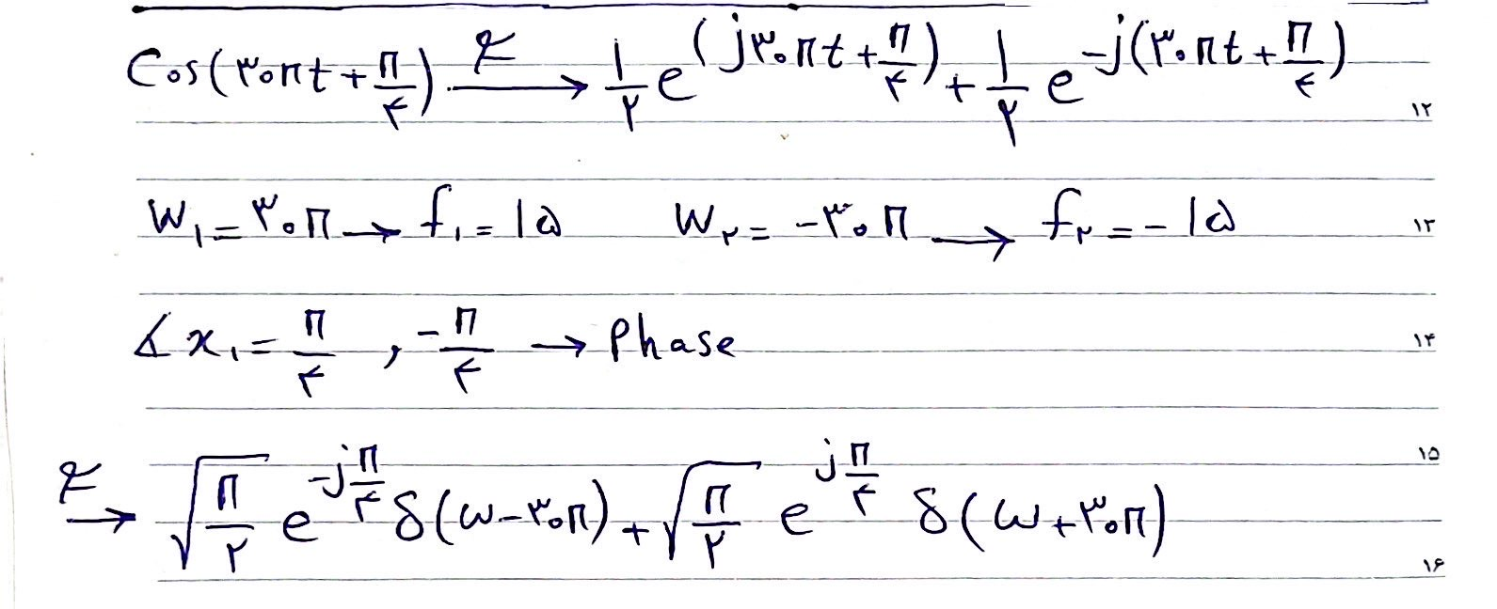

طبق محاسبات اندازه ضرایب تبدیل فوریه این سیگنال باید در دو فرکانس 15 و -15 پیک داشته باشد که با نمودار بدست آمده برای اندازه ضرایب مطابقت دارد.

همچنین طبق محاسبات تئوری فاز ضرایب این سیگنال باید در دونقطه 15 و -15 برابر 4/π و 4/π- باشد که با نمودار بدست آورده مطابقت دارد.(تقسیم برπ شده است)

عکس سه نمودار بدست آمده برای قسمت الف، ب و ج را در زیر قرار داده ام.

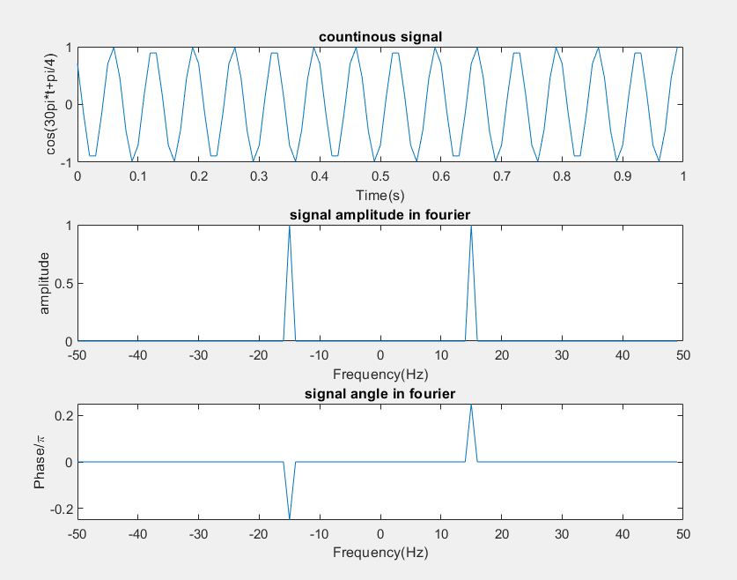

بخش دوم) تمرین 1-2:

**به مانند کد تمرین قبل مپ ست را می سازیم.**

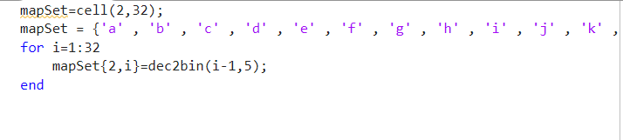

تمرین 2-2:

**با کمک توضیحات گفته شده سیگنال کدگذاری شده را تشکیل میدهیم.سیگنال سینوسی بوده و بسته به تعداد قسمت های پیام که باید کدگذاری شود باید ضریب متفاوت تولید کرد. میتوان فرمول زیر را برای سیگنال کدگذاری شده تشکیل داد:**

$$\sum_{i=0}^{parts_len}{\sin\left(2π*ferq_{i}*t\right)}$$

$$ferq_{i}=u\left(\frac{fs}{2^{bitRate+2}}\right)+u(bin2dec\left(part_{i}\right)*\left(\frac{fs}{2^{bitRate+1}}\right)+1$$

$$parts_len=\frac{msg_length}{bitRate}$$

کد مربوط به این بخش در فایل coding_freq قرار دارد.

تمرین 3-2:

سیگنال های خروجی پیام "signal"و bitrate=1bit/sec و bitrate=5bit/sec بترتیب:

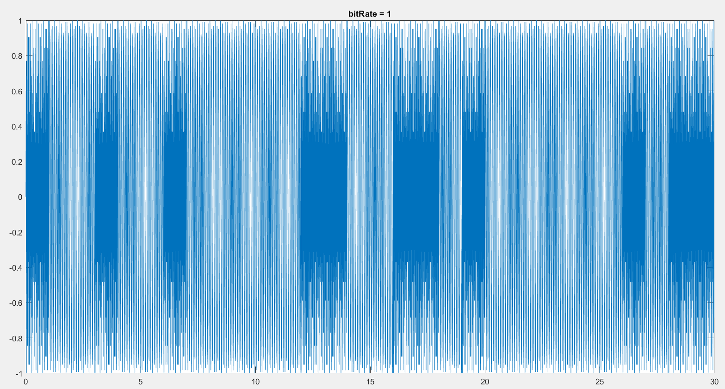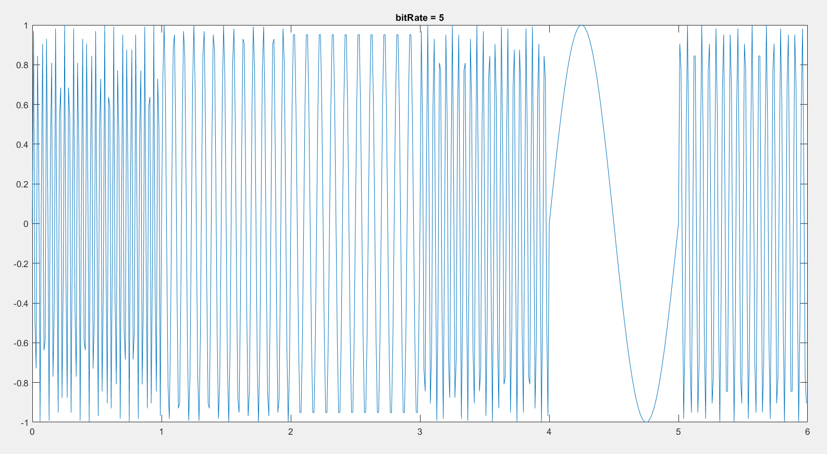

تمرین 4-2:

با استفاده از کد تمرین دوم سیگنالی را generate می کنیم. به ازای هر ثانیه از سیگنال را به حوزه فوریه میبریم و فرکانس مربوط به ماکزیمم اندازه های سیگنال در حوزه فوریه را پیدا میکنیم.برای هر عدد یک threshold در نظر میگیریم و بسته به اینکه فرکانس استخراج شده از فوریه در کدام رنج قرار دارد عدد باینری مربوط به آن را پیدا می کنیم. این کار را برای هر ثانیه انجام داده و به یک عدد باینری می رسیم که می توانیم آن را با استفاده از mapset کلمه پنهان شده در سیگنال را استخراج کنیم.

کد مربوط به استخراج عدد باینری از سیگنال کدگذاری شده:

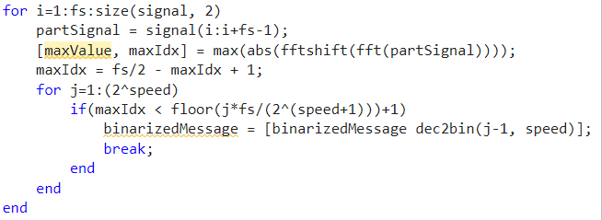

تمرین 5-2:

مقدار خروجی به ازای سرعت ارسال اطلاعات 1 و 5 هر دو به درستی تصخیص داده شد.کد مربوط به این بخش به همراه عکس خروجی را در زیر آورده ام:

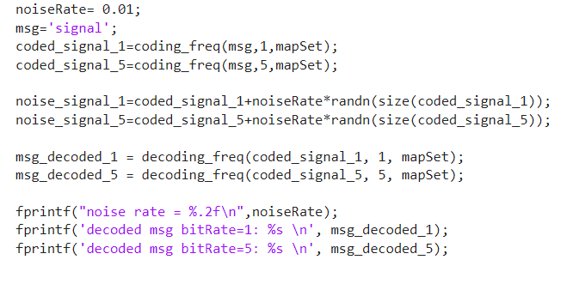

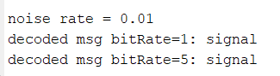

تمرین 6-2:

برای این قسمت به ازای هر مقدار از noise rate صد بار عملیات دیکودینگ را انجام میدهیم و در نهایت میزان موفقیت را بصورت درصدی برای هر سرعت حساب میکنیم.

کد این قسمت به همراه خروجی نمونه را در زیر قرار داده ام.

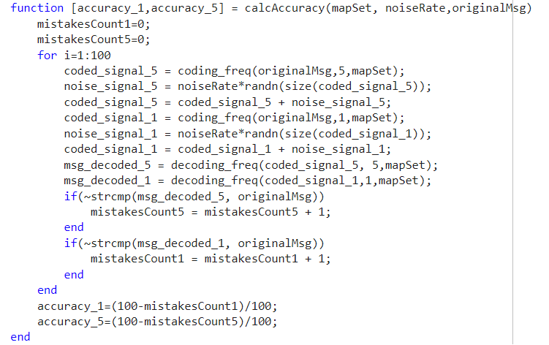

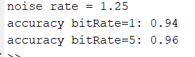

به طور عجیبی نتایج با آنچه در مقدمه خواندیم هم خوانی نداشت یعنی به ازای bit rate بیشتر نسبت به نویز مقاومت بیشتر شده است و bit rate های کمتر مقاومت کمتری دارند.

تمرین 7-2:

برای bit rate=1 به ازای قدرت نویز 1.24 . برای bit rate=5 به ازای قدرت نویز 1.35 بطور تقریبی.

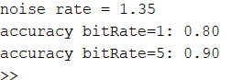

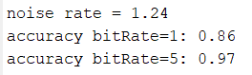

تمرین 8-2:

هر فرکانس های انتخا باشد، کدگذاری انجام شده نسبت به نویز مقاوم ی یت بیشت ی تر خواهد بود. پس هر چه پهنای باند بیشت ی ی اطالعات را ارسالکنیم و در ع یر مرصف کنیم یم حال نسبت به نویز مقاوم باشیم

تمرین 9-2:

خیر مقاوم تر نمی شود. اگر پهنای باند را افزایش دهیم ولی از بخش کوچکی از آن استفاده کنیم باقی فرکانس ها را باال استفاده گذاشتیم ولی اگر مثال فرکانس نمونه برداری را به جای 100 تا 1000 تا بکنیم تا فرکانس 500 هم می توانیم سیگنال هایمان را پخش کنیم ولی با فرکانس 100ما 50 فرکانس بیشتر استفاده نمی کردیم که اگر فرکانس را باالتر هم ببریم و باز از 50 تای اول استفاده بکنیم و بین کل بازه فرکانس هایمان را پخش نکنیم مقاومتمان نسبت به نویز تغییری نمی کند.